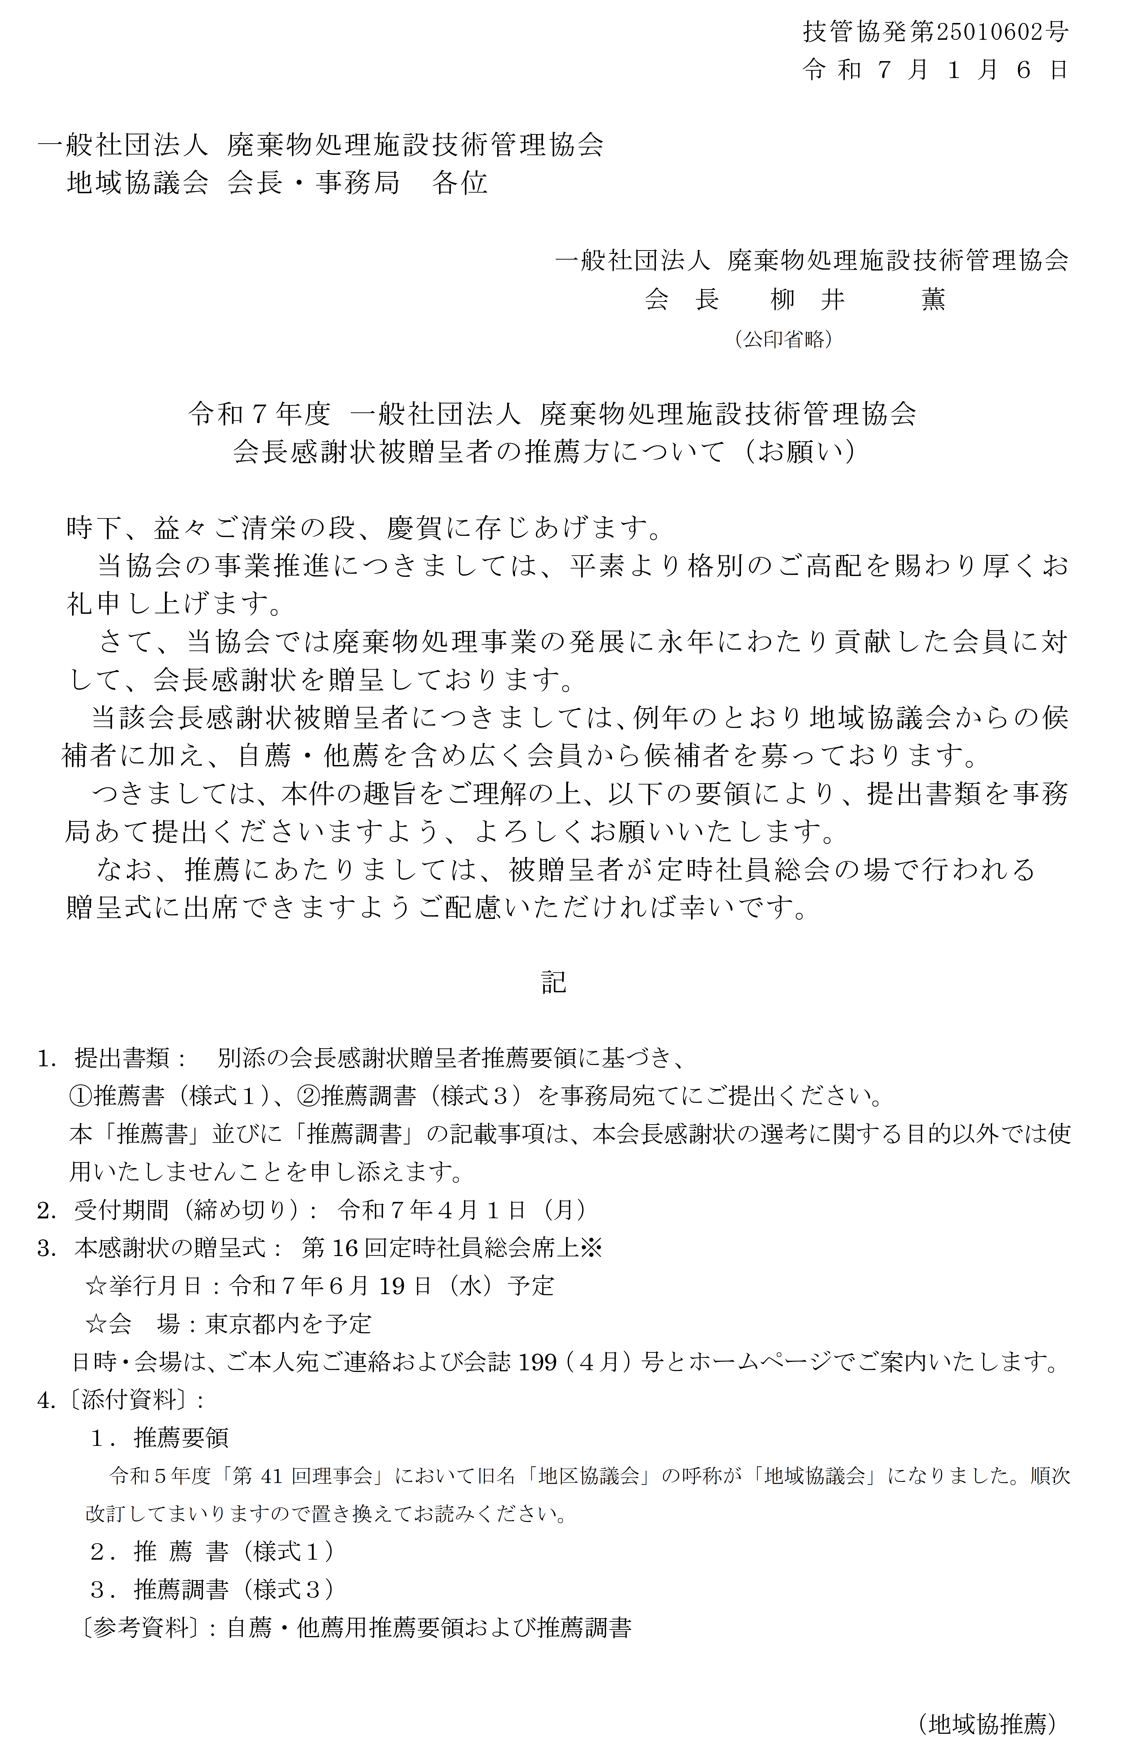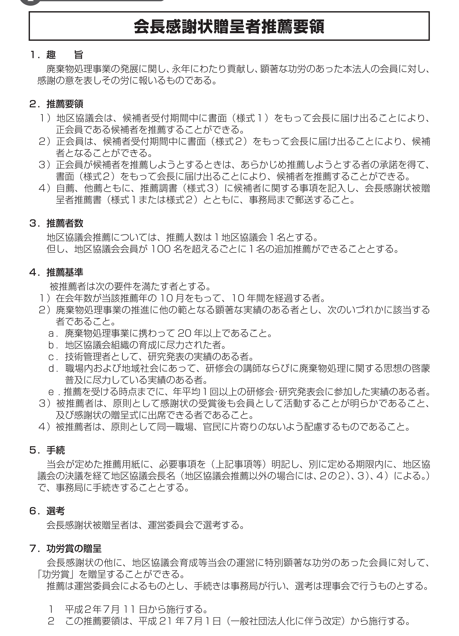

**様　式　１**

会長感謝状被贈呈者推薦書

　 　 令和　　年　　月　　日

一般社団法人廃棄物処理施設技術管理協会

会　長 　 柳　　井　　　薫 殿

　 　 　 　　　　　（推　薦　者）

地域協議会長及び

　都道府県担当理事名

地域協議会事務局在地　〒

TEL 　　　　　　　　　FAX

E-MAIL

　　　　　　　　　地域協議会会員数　　 　　　　　　　　　　 　 名

　　　　　　　　　　　　　　 　 （別添名簿のとおり）

　　　下記の者を会長感謝状被贈呈者の候補として、別添推薦書(様式３)を

　　　添付し推薦します。

記

|  |  |  |
| --- | --- | --- |
| ふりがな  ※ 氏　　　名 | 勤　務　先 | 連絡先(受賞通知等の送付先） |
|  |  | 住所〒  TEL  FAX |
|  |  | 住所〒  TEL  FAX |

※上記に記載された氏名(漢字)は、そのまま贈呈品(表彰盾)に記載する文字となりますので

候補者に（旧字使い等を希望する場合）十分確認して記載してください。

例：　山崎　→　山﨑　　高橋　→　髙橋

**様　式　３**

会長感謝状被贈呈者推薦調書

|  |  |  |  |  |  |  |
| --- | --- | --- | --- | --- | --- | --- |
| ふり がな  氏　名 | |  | 生年月日 |  | 満年齢 | 歳 |
| 会　員  番　号 | |  | 入会年月日 |  | 在会員年数 | 年 |
| 推薦に到った実績 | ａ）廃棄物処理事業に携わってからの年数  年　　月より現在に至る 年　　か月間 | | | | | |
| ｂ）地域協議会組織の育成に尽力した実績 | | | | | |
| ｃ）研究発表の実績（発表年月と発表テ－マ、多数ある場合は代表的なものを３件あげる）  ①  ②  ③ | | | | | |
| ｄ）研修会の講師、廃棄物処理に関する思想の啓蒙普及の実績  （講演年月と講演テーマ、啓発普及の実績等）  ①  ②  ③ | | | | | |
| ｅ）研修会等の参加実績（研修会の開催期日、その名称）  ①  ②  ③ | | | | | |
| 過去における受賞等歴（感謝状を含む） | | | | | | |